《Java语言程序设计》

综合训练项目报告书

班级：___计算12-1____
学号：__ 1206010113 _
姓名：_____祁稷______

电子与信息工程学院
计算机科学系

1 项目选题
学生学籍管理系统

2 功能描述
学生信息，学生成绩，管理员的增删改查四种操作

3 设计方案描述
设计思路：按照要求做一个学生的学籍管理系统，内容上添加了有学号，姓名，出生年月，性别，考试成绩等信息，还有管理员（教师）的信息，还有成绩的添加功能。很多功能实际上是重复的，只要把项目类别和存储地址更改即可。
软件结构（包括如何分层、包的结构、类和接口设计等）
软件结构：包的分层是一般的功能性分层方式，由于实质的操作简单，每一个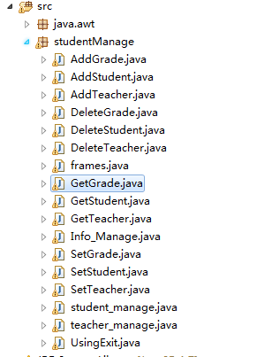操作做要用的语句都大体相似，所以就都拿来做包。
关键技术：用到access数据库（一些代码并没有良好使用，并有缺失）

4 运行效果
首先，运行info包，这个是最开始的界面：
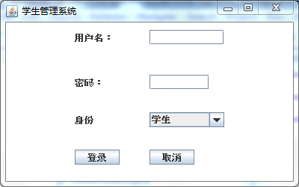
当运行选项的时候，登录出来的是下面这样。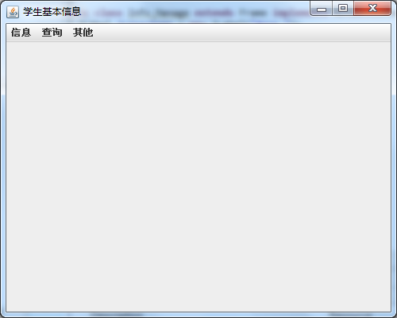
之后可以再信息那一栏中选择增加，删除，修改。
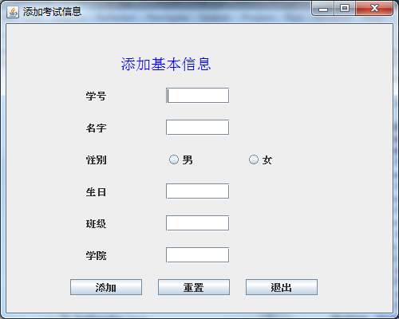
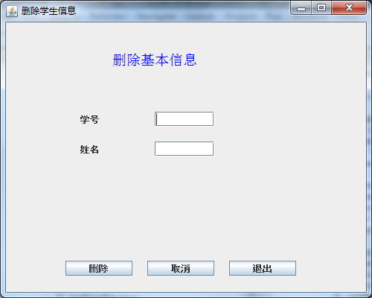
查询这一栏中：
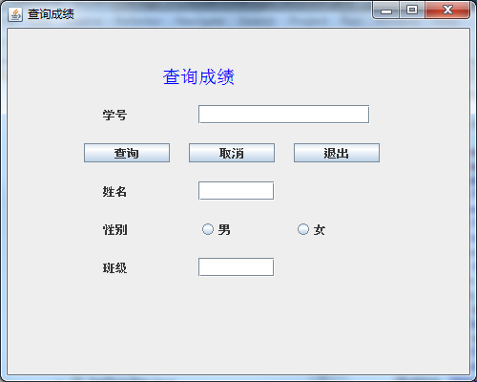

以及之后其他项的退出选项。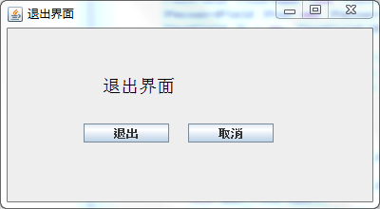

而在登录界面上，如果选择了教师登录，那么，相比于学生只多出来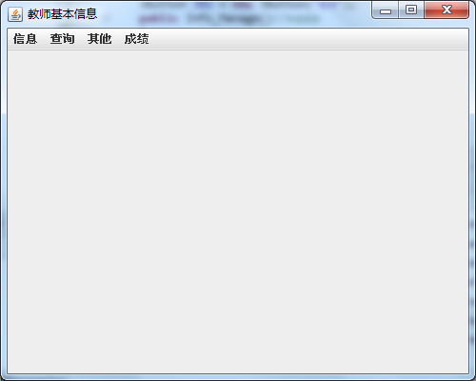最后一个成绩选项，同样的增删改，调用相同数据库。

5 项目协作

5.1 项目组织及进程
任务分配情况：祁稷：代码整理和查询；
马丽娜：布局；
何秉东：增加；
莫玉婷：删除；
倪志文：修改。

5.2个人工作总结
祁稷：
通过一个阶段的学习和练习，我对Java这门有着悠久历史的语言有了一个初步的浅显的见解，与我们熟知的C语言不同的是，Java的编写更加的舒服与方便，这完全是得益于更加优秀的平台和代码优势，这会使所有使用Eclipse做Java产生浓厚的兴趣。
这个小的项目初期一直是出于一个盲目的状态，无从下手可能更适合那个时候，对于一个上课一直不好好听讲而且没有多少代码经验的我来说，学习一门新的语言是很枯燥乏味的。不过好在，身边总会有能帮助自己的同学，这让我感到很庆幸，毕竟在一个不擅长的领域里面得到一个老油条的帮助并且这个帮助是无私的，全身心的，是谁都会感到很开心。戴喆老师您之所以能带出来几个优秀的学生，我相信这和您的倾囊相授是分隔不开，同时真的非常遗憾没有认真听您讲的Java，这是我们的损失，再次感谢老师！
倪志文：
通过这次Java综合大作业，自己对Java的编程思想又有了一个新的认识，在Java的程序编写中遇到不会的问题要及时的同学，老师请教，也要学会自己利用网络来解决自己遇到的问题，同时同组的同学之间要学会合作交流，共同解决，这样完成大作业的速度和效率都会提高。而且通过老师的推荐购买了相应的书籍，上网查阅相应的资料，同学的帮助。通过不同手段获取解决问题的方法，感受到问题得到解决带给自己的满足感。
莫玉婷：
我们小组在本次java课设里做的是学籍管理系统设计。在本次java中，我负责的部分是删除操作。通过本次课设的研究，我对java有了深刻的理解，对于一个完整的java课设如何开始以及如何设计，简单的设计思路也有了一个大概。不仅如此，在本组中，我们按照着组长的安排，每个人对系统都有大致相同的付出，都有属于自己的代码设计，而我就是负责删除操作。
本次程序原始设计思想是：删除操作有两个设计，一个是对于学生的删除、一个是对于老师的删除，学生由于转学抑或开除等原因学籍离开学校就得删除学生的学籍信息。而对于老师的删除功能，则是由于老师的辞职或是开除等原因离开学校不再教学，本系统也将删除老师信息。本程序将连接数据库，由前台做出界面，再由后台添加数据，通过连接，利用前台调用后台数据，通过前台操作后台数据。而在我负责的实际过程中，并不是那么理想，出现过很多问题，如界面如何设计、输入数据和输出数据都有什么、数据库的连接工作等等，不过，通过与小组同学的交流和学习，解决了一些问题。不过离理想设计还是有一点问题。但是完成本次任务的要求已经足够了。

马丽娜：
Java这门学科其实并不是很复杂，我学习C的时候要比Java麻烦一点，或许是我现在的基础和当初不一样了，即使是不会编写，但是看到代码也能猜出一小部分的含义是什么了。这个喜爱那个项目我负责的是界面部份，我做了较为简单的界面，界面简洁明了，没有多余的东西，有分类。其实工作量并不大，只是大家一起做，很开心，很有默契，相互之间有不会的内容都可以一起慢慢解决，我认为最重要的是这个过程，在这个过程中了解了什么，学习到了什么，一门新的语言，需要慢慢尝试，慢慢理解，慢慢学习，我相信在这次Java中，我学到了。

何秉东：
本次JAVA课程设计我们组选择的题目是学生学籍管理系统，而我分配到的任务是负责管理系统中的添加信息的功能，即“增删改查”中 的增。通过本次课程设计，我对本学期学的JAVA语言有了比较全面，综合的认识，锻炼了自己独立规划，编写代码的能力。同时也对eclipse 有了一定的了解。当然，更重要的是，在此过程中锻炼了大家的协作能力，大家共同合作，积极沟通，使得各个模块能够协同运作，最后成 为一个较为完整的系统。

6 结论
通过本次设计，我组基本上实现了要求的功能，可实现图书信息、类别、出版社等信息的管理；读者信息、借阅证信息的管理；图书的借阅、续借、归还管理；超期罚款管理、收款管理，这些图书管理系统的基本功能。在作业完成过程中每个组员协同配合分工明确，认真完成自己负责的功能模块，最后由组长负责整合上传。通过这次作业锻炼的每个人团队协作能力，以及java的编程能力，将课堂上的知识加以巩固和练习。

